**Profesor:** Francisco

**Mail:**

**Eximición:**

**Notas:**

Cátedra (C)

|  |  |  |
| --- | --- | --- |
| Evaluación | Porcentaje | Fecha |
|  |  |  |
|  |  |  |
|  |  |  |
|  |  |  |

Laboratorio (L)

|  |  |  |
| --- | --- | --- |
| Evaluación | Porcentaje | Fecha |
|  |  |  |
|  |  |  |

**Tips:** Leer Diario financiero

# Resumen PPTs

## La Empresa

**Recursos de la empresa**

Si hace falta un recurso la empresa no funcionará de forma correcta.

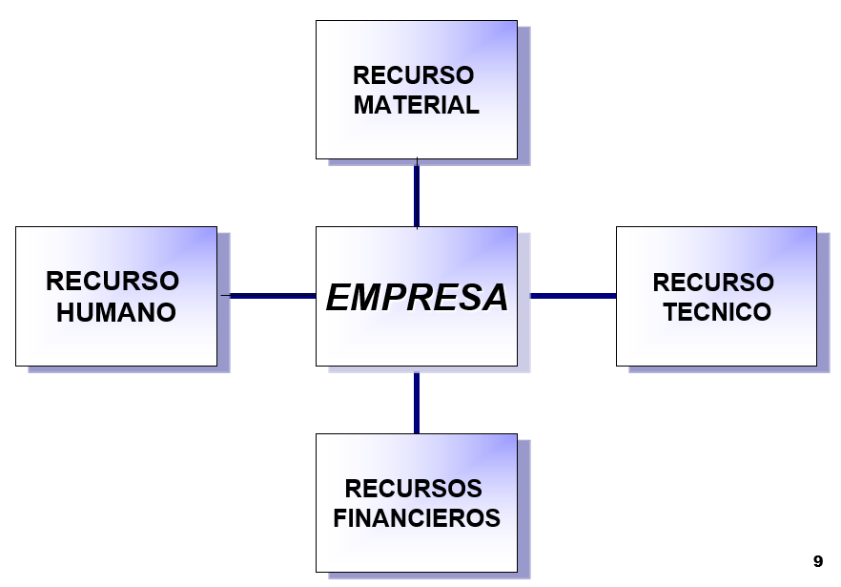

Recursos humanos: Personas vinculadas con la empresa.

Ejemplos: Operarios, oficinistas, ejecutivos, directivos.

Recurso Material: Todos los bienes tangibles.

Ejemplos: Maquinaria, herramientas, bienes raíces, vehículos.

Recursos financiaros: Representa valor monetario de la empresa.

Ejemplo: Dinero en efectivo, dinero en bancos, acciones, créditos e inversiones.

Recursos técnicos: Constituye el complemento para el funcionamiento de otros recursos.

Ejemplo: Conocimientos técnicos, Patentes. Sitemas de Producción, información y Mercadeo .

**Importancia de los recursos de la empresa**

Identificar los recursos utilizados por la empresa para su correcto funcionamiento, ya que de este dependerá su óptimo de producción.

**Áreas funcionales de la empresa**

Para lograr los objetivos empresariales se desarrollan diversas actividades que estructuran y definen la organización. Todas las áreas son iguales de importantes y cuando falla una incide en el funcionamiento de las otras.

Producción: Programa y desarrolla estrategias para la elaboración de productos,

Funciones: Manejo inventarios, adquisición de insumnos y materiales, diseño de productos, control de calidad, programación de producción, etc.

Financiera: Realiza permanentemente transacciones comerciales. Administra todo movimiento de dinero y capital utilizado para su funcionamiento.

Funciones: Elaboración presupuestos, obtención de recursos, control y manejo dinero, crédito y cobranzas, análisis de costos, Inversiones, Tesorería, Contabilidad general, Relaciones financieras.

Recursos Humanos:Determina medios adecuados para tratar individual y colectivamente los miembros de un equipo de trabajo de manera que contribuyan a alcanzar los objetivos empresariales.

Funciones: Vinculación personal, desarrollo del personal, Gestión administrativa, Remuneraciones, Relaciones laborales y Bienestar Social.

Marketing:Desarrollo de actividades relacionadas con promoción, venta, distribución en el mercado de bienes o servicios que produce la empresa de manera que satisfaga las necesidades de los clientes.

Funciones: Análisis de competencia, planeación de mercadeo, políticas de ventas, publicidad, segmentación del mercado, venta productos y servicios, exhibición comercial y evaluación postventa.

## Contabilidad Básica

**Contabilidad:** Técnica de la economía, cuya finalidad es apoyar los procesos en la Administración de una empresa. La información entregada sirve a los ejecutivos para orientar la futura toma de decisiones. Es el arte de registrar, clasificar y sintetizar el movimiento de dinero.

**Funciones:**

Históricas: Efectos cronológicos de los hechos económicos. Ej: Anotación por orden de fechas de los cobros y pagos.

Estadística: Reflejo de los hechos económicos en cantidades que dan una visión real de la forma como queda afectada la situación de la empresa. Ej: Ver el crecimiento de la empresa en años.

Económica: Estudia el proceso que se sigue para la obtención del producto. Ej: Costo – Beneficio.

Financiera: Analiza la obtención de los recursos, para hacer frente a los compromisos de la empresa Ej: Ver con que dinero cuenta la empresa, conocer los plazos de cobros a clientes y compromisos de pago a acreedores.

Fiscal: Conocer todos los impuestos existentes. Ej: Iva, Renta, Impuesto único, etc.

Legal: Conocer los artículos del código de comercio, código del trabajo y otras leyes que puedan afectar a la empresa para que la contabilidad refleje de manera legal el contenido de la actividad. Ej: Salud, AFP, etc.

**Objetivo**

-Proporcionar una imagen numérica del estado de la empresa, conocer su Patrimonio y sus modificaciones.

-Proporcionar una base en cifras para orientar las actuaciones de gerencia en su toma de decisiones.

-Proporcionar la justificación de la correcta gestión de los recursos de la empresa.

**La contabilidad como sistema**

**Características de la información contable**

**Principios contables**

Equidad:

Entidad contable:

Empresa en marcha:

Bienes económicos:

Moneda:

Período de Tiempo:

Devengado:

Realización:

Costo Histórico:

Objetividad:

Criterio Prudencial:

Significación o importancia relativa:

Uniformidad:

Contenido de Fondo Sobre la Forma:

Dualidad Económica:

Relación Fundamental de los Estados Financieros:

Objetivos Generales de la Información Financiera:

Exposición:

**Inventarios**

Ecuación del inventario

Inventario inicial:

*FÓRMULA DE LA IGUAL DEL INVENTARIO ES:

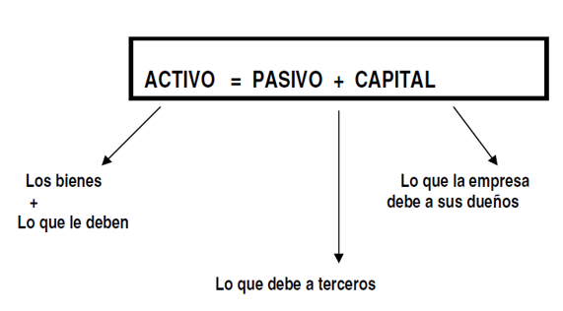

Fórmula para calcular el capital:

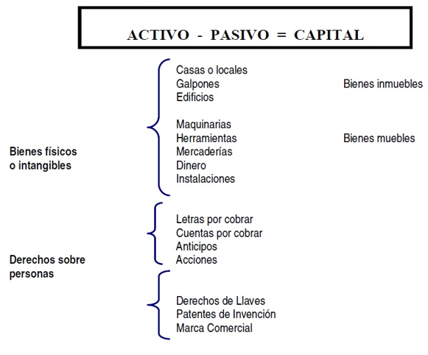

Bienes intangibles:

**Teoría de invariabilidad del capital**

**Recordar**

**La Cuenta**

Debe y haber:

Conceptos: